PASSPORT 615休闲帆船简介
Passport 615秉承其英国皇室尊贵典雅的设计风格，让您在安全舒适的感受中畅游海上的速度与激情。她升高了甲板以保持干净光滑，并实现了船舱空间的最大利用。除此之外，她还带有双转向舵，船尾甲板上拥有豪华舒适的休息区。一个真正意义上的世界顶级游艇横空出世，航领海洋界的创世神话。
帆的魅力在于她无需使用其他动力，借用风的力量就可以推波远航。利用自然驾驭自然，在自然界浩瀚威严下一样可以穿梭自如，甚至为我所用。当您闭着眼睛光着脚站在甲板上，任海风灌满您的衬衫，平稳的行驶会让您忘记了置身船上，自然界的亲吻更让您觉得自己仿佛也是一张帆，张开翅膀、拥抱自然您可以破浪远航！
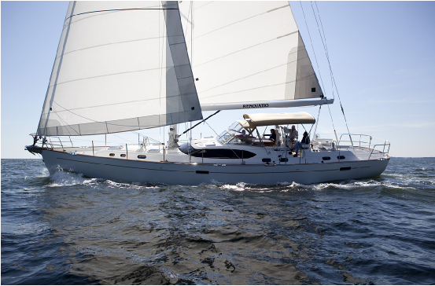
主要技术参数
总长 | 61英尺5英寸 | 型宽 | 17英尺6英寸
吃水（深） | 7英尺11英寸 | 压载铅： | 22,000 磅
水线长： | 53英尺 | 帆面积: | 848平方英尺
排水量 | 67,776磅 | 油箱容量: | 510 加仑
水箱容量: | 425 加仑
发动机： | VOLVO 180 HP

图片参考
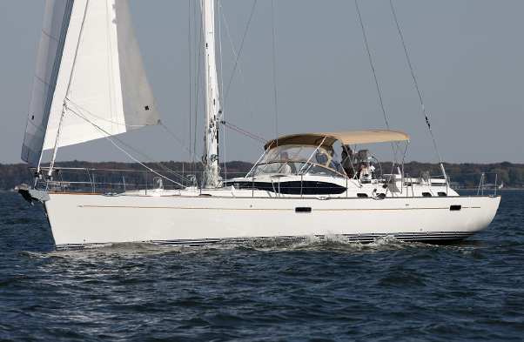
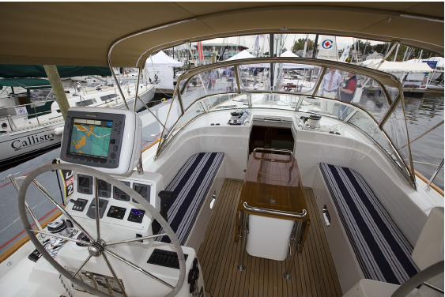
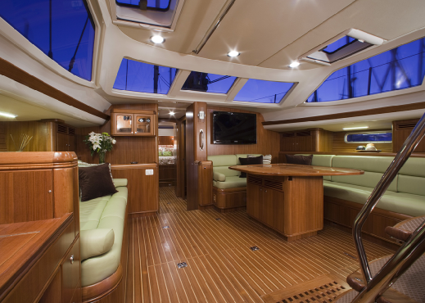
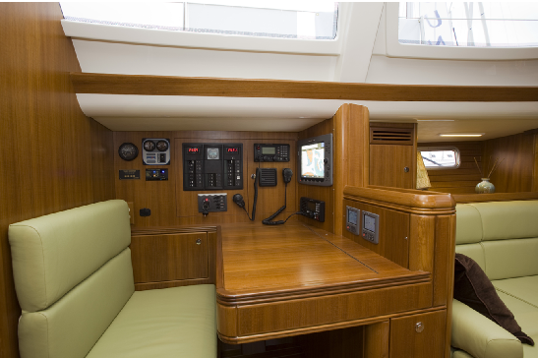
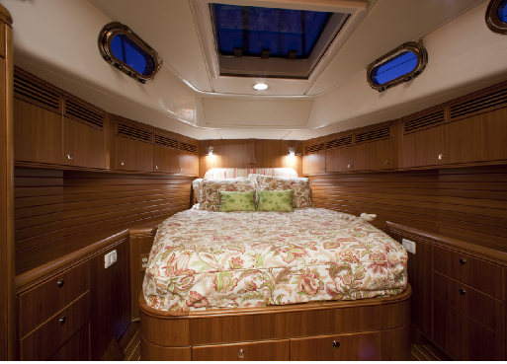
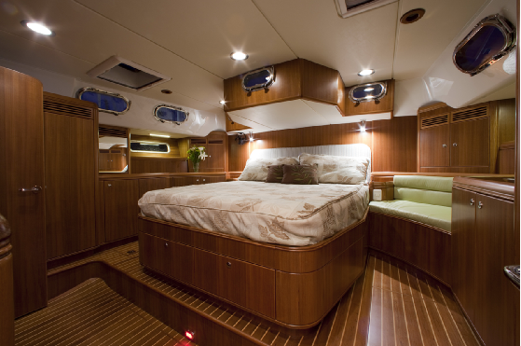
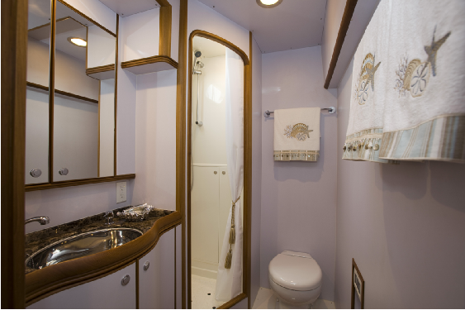
平面布置图
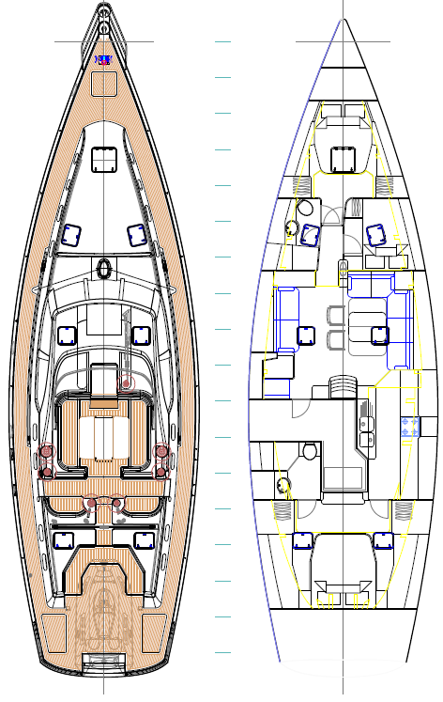

标准配置清单
甲板 | 内饰
• 防滑甲板走道及舱顶 | • 三个标准的卧室及两个卫生间
• 实木柚木护舷 | • 所有船舷及甲板的防水壁都使用航海等级的夹板
• 8个游艇专用316不锈钢羊角 | • 内部的舱壁和细木家具都是由柚木单板和实心柚
• 1.25" 316不锈钢船首和船尾栏杆 | 木做成
• 1.25"316 34" 高的定制的不锈钢插杆 | • 柚木门和配套天窗纱窗
• 左右两舷316 不锈钢水门（栏杆绳，可打开） | • 柚木海图桌及座位
• 316钢丝绳 | • 柚木木餐桌有两种标准外形供选择
• 甲板和驾驶坑不锈钢排水口 | • 柚木木左右舷扶手
• 316不锈钢通风口带活动盖板 | • 活动天花板带柚木压条
• 316 不锈钢通风口护栏 | • 船内两侧为柚木面板
• 7个Manship不锈钢天窗 | • 柚木配白木边地板
• 18个Manship不锈钢安全玻璃可开舷窗带纱窗 | • 活动地板盖带不锈钢地板锁
• 4个18"船体两侧舷窗 | • 锁、门和厨柜使用铬和不锈钢配件
• 客厅沙龙有色玻璃窗 | • 厨房和卫生间台面带不锈钢水槽
• Harken 铝制二个前帆的轨条带滑车 | • 定制沙发坐垫等织品
• Harken 球帆控帆绳及收帆系统以及主帆配件
• Harken 前帆收帆系统 | 厨房
• 2个Harken滑轮组 | • Frigoboat 冰箱及冻箱系统
• 驾驶坑挡子 | • 冰箱和冻箱带泡沫隔热
• Harken 滑轮 | • 冰箱和冻箱顶部和前方开盖（门）
• 玻璃钢制的2个20#液化气罐 | • Froce 10 三孔不锈钢煤气炉/烤炉
• 驾驶坑可折叠柚木桌 | • 不锈钢炉区域
• 出入口不锈钢提拉门 | • 不锈钢炉安全扶手
• 316不锈钢定制的舱口推拉门 | • Trident安全炉气阀控制面板
• 316不锈钢定制的推拉门滑道 | • 定制的不锈钢双槽洗菜盆
• 船尾电动下水梯 | • 杜邦台面
• 316不锈钢框的挡风玻璃 | • 嵌入式微波炉
Harken 绞车含以下： | • 垃圾压缩机
• 2个双速#80.2 手动初级电绞车 | • 抽屉、厨柜和干物储存箱
• 1个双速#60.2电绞车
• 1个双速#50.2 电绞车 | 发动机及操舵系统
• 2个双速#46.2 次级绞车 | • VOLVO 180HP 船用柴油发动机
• 1个双速#60.2主帆电绞车 | • 可调节机座
• 1个双速#35.2 STC 滑轨控制绞车 | • Racor 75500 MAX2 双杯燃油过滤器
• 1个双速#50.2升帆索绞车（主桅杆上） | • 发动机报警系统
• 2个10"绞车手柄 | • 绝缘隔热的发动机舱
 | • 发动机舱内装有24V机舱排气扇
桅杆和锁具 | • 青铜海水过滤器供发动机进水
• SELDEN桅杆内卷帆器 | • 发动机通海阀
• 五条升降索 | • 消声器/水气分离器
• Seledn前帆卷帆器 | • 船尾轴架
• Selden次前帆卷帆器 | • 1个VARIFOLD 直径为26”可折叠螺旋桨
• 24V液压卷帆系统 | • 尾轴不滴水，舵青铜填料函
• 斜桁支索液压系统 | • 铝制油箱
• 信号旗升降索 | • Jefa转向系统
• LED桅顶三色灯和锚灯 | • 基架
• Quantum 主帆、前帆和三角帆 | • 引擎控制
 | • 不锈钢方向盘
电 | • 应急操舵系统及手柄
• 24V 直流系统 | • 不锈舵轴
• 12V 直流系统供航行设备和灯使用 | • 青铜舵靴
• 8个航海及内饰灯的防水开关板 | • 双向旋转的艏推
• 50A/250V 交流岸电插座 | • 8KW发电机
• 24V及12V电池充电器 | • Racor500 MA发电机过滤系统
• 24V 120V交流输出5000W 逆变器 | • 发电机水分离器
• 直流和交流电线管路 | • 青铜海水过滤器供发电机进水
• 4个12V AGM的船用电池 | • 发电机通海阀
• 2个艏推电池
• 1个AGM启动电池 | 管路
• 1个AGM发电机启动电池 | • 2个316L不锈钢水箱并带挡板
• 12V 直流发电机供充电引擎和发电机组充电 | • 3个防海水腐蚀铝质油箱并带挡板
• Balmar 24V 直流发电机带调节器 | • 1个FPR污水箱
• 远程电池开关 | • 20加仑Seaward热水器
• 艏推电池继电器 | • 冷水和热水系统
• Victron BMV-600电池监控系统 | • 2个Jabsco 压力淡水泵
• 6000 BTU 空调系统 | • Scandvik或同等的水龙头（厨房和卫生间）
• 内部接地系统连接所有的牵索板,穿船体件,发动机，舵系统到锌块 | • Scandvik或同等的冷热水淋浴器
 | • Jabsco海水甲板冲洗泵
• 锌块 | • 两个厨房脚踏泵（海水和淡水）
• 舱内小夜灯 | • 厨房双槽不锈钢洗菜盆
• 机舱和杂物舱灯 | • 2个大卫生间带沐浴室
• 海图灯 | • 主卧卫生间Raritan 电动马桶，
• 航行灯 | 次卫生间配 Groco 手动马桶
• 5个12V 6"风扇 | • 船体铜球阀
•船尾登船梯或下水梯 | • Rule 3700，24V 高位舱底泵
 | • Rule 浮动开关
航海仪表 | • Rule #41 三向面板开关
• Raymarine ST-60 测深、测速和风向仪 | • Rule #12 24V 2000 低位电动舱底泵
• Raymarine ST6001自动驾驶仪控制器 | • Rule-A-Matic 浮动开关
• Jefa 自动驾驶仪驱动 | • 前储物舱Rule #98-24排水系统
• ICOM或相同的甚高频（含桅顶天线） | • 每个卫生间配有不锈钢洗脸盆
• 两个Ritchie 6" 罗经并带盖子 | • 每个卫生间配Rule自动排水泵
• Raymarine E120 雷达海图绘图仪以及E90转发器 | • 每个卫生间配有污水箱和污水管道
• 4KW 雷达罩以及WAAS GPS 天线并含桅杆底座
停泊装置
• 定制的316不锈钢船首双轮锚链架
• Lewmar液压起锚机
• Delta 88 lb.锚及锚链
• 防碰垫
• 船尾锚链柜
• 工具箱、灭火器、喇叭和绳索

保修：
船体保修期为2年，机器以供应商提供的保修时间为准，并提供机器保修卡。

